网上支付平台操作流程（学生）

一、登录支付平台管理界面：http://wysf.kmust.edu.cn/xysf/
点击右上角“报名系统”
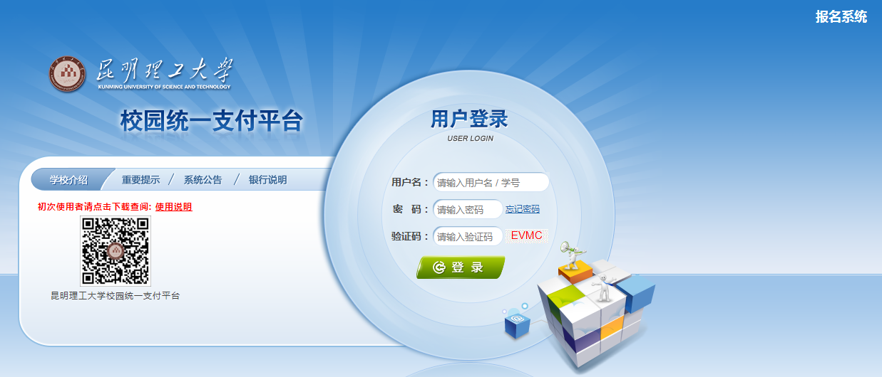

二、点击缴费项目，如“复试费测试”

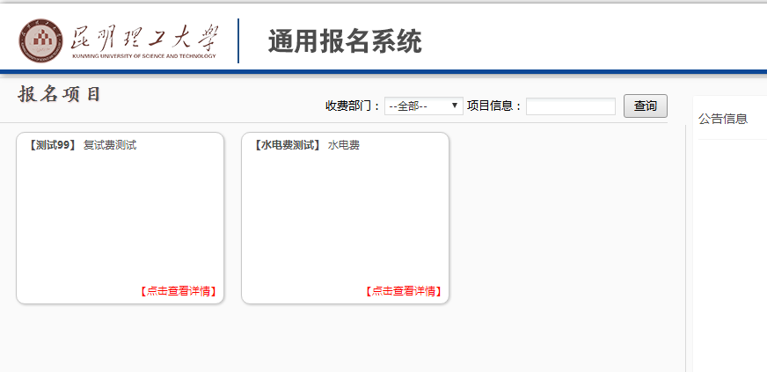

三、点击“报名”

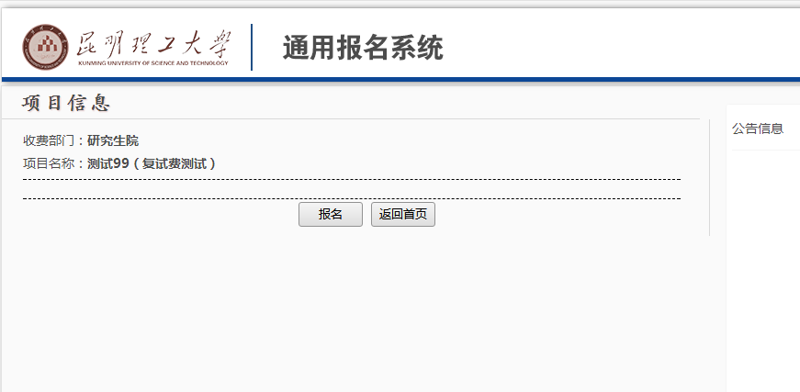
四、若第一次登录，点击“注册”
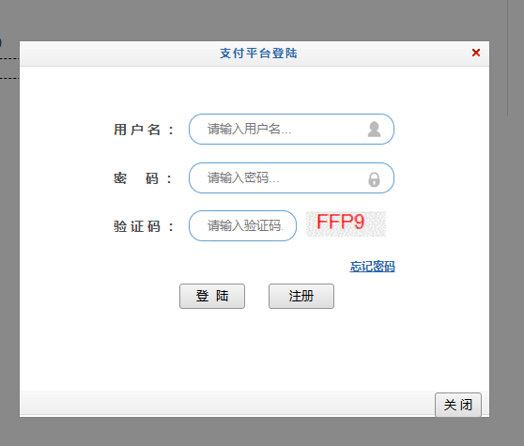

五、输入真实姓名、身份证号、手机号、报考学院等真实信息
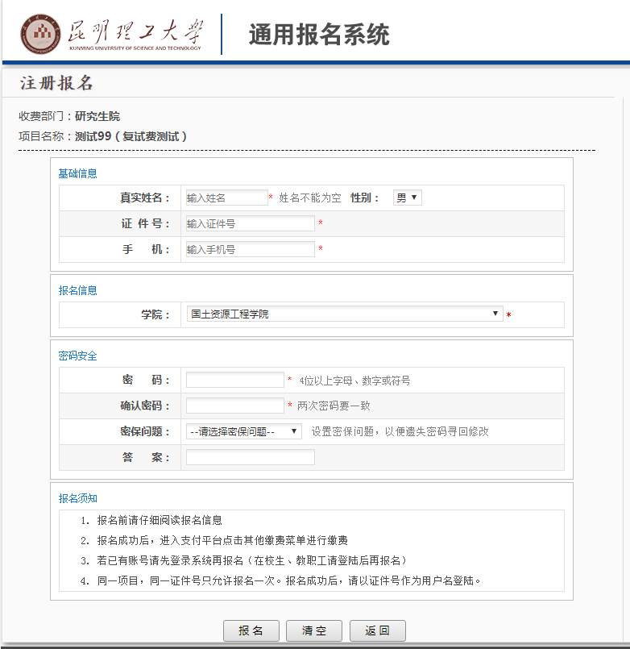
六、注册完成后，点击登录，报名
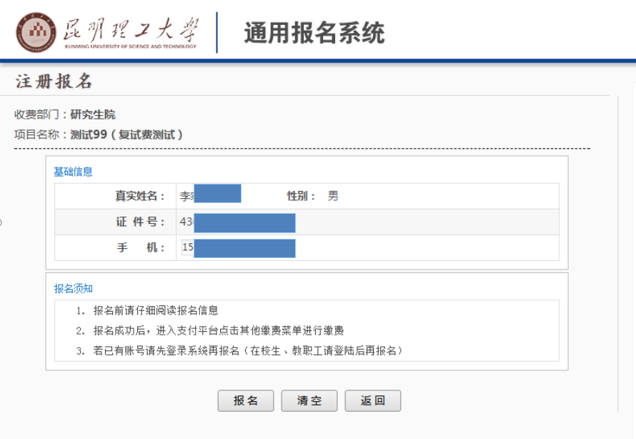
七、点击“缴费”
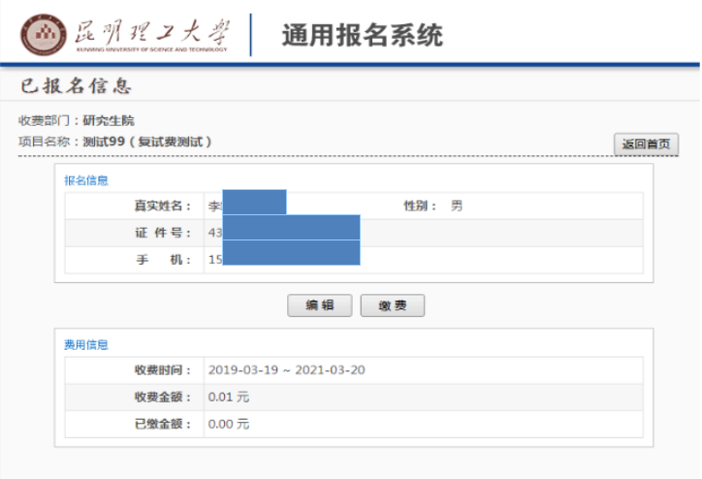
八、选中缴费项目，点击下一步

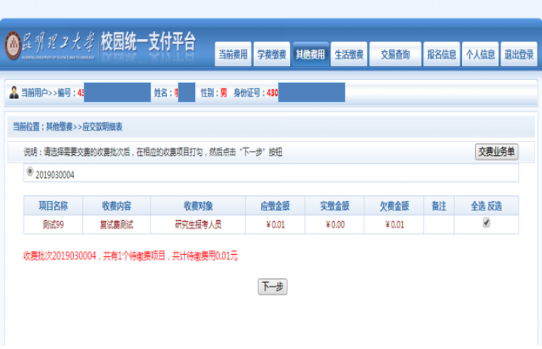
九、点击下一步
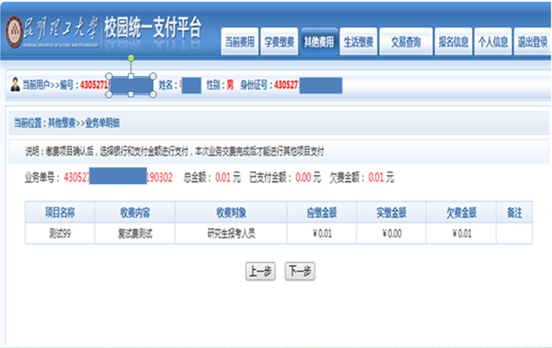

十、选择微信/网银支付，点击确认支付。
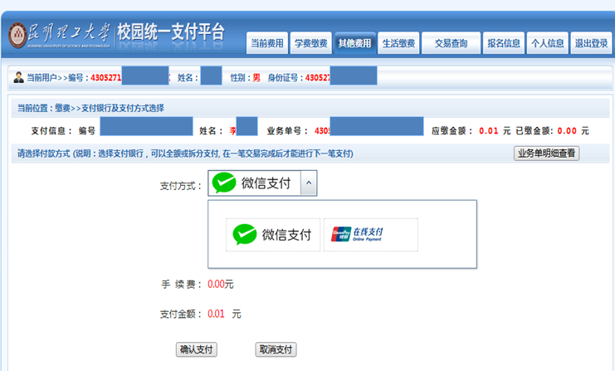

十一、微信扫码支付完成。
